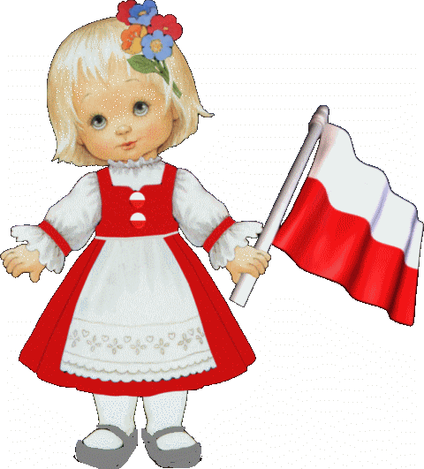
PROJEKT –„ MAŁY PATRIOTA”

Data realizacji 10.10.2018r - 16.11.2018r
Osoby odpowiedzialne – wszyscy nauczyciele
Cel główny: Podstawa Programowa III 1,2,6. IV-10
Działania: Projekt realizowany zgodnie z PPWP I, II, III, IV
- Przygotowanie dekoracji w holu przedszkola i przed przedszkolem związanej z obchodami 100- lecia Odzyskania przez Polskę Niepodległości.
- Wykonanie krokusów z bibuły
- Wykonanie zaproszeń dla partnerów przedszkola
- Zakupienie cebulek krokusów
- Przygotowanie dołków do posadzenia krokusów

- „100- krokusów na 100-lecie Odzyskania przez Polskę Niepodległości” – Uroczystość przedszkolna dla władz miasta i przedstawicieli środowiska lokalnego.
- Odśpiewanie hymnu
- Sadzenie krokusów przed budynkiem przedszkola
- Program artystyczny w wykonaniu przedszkolaków
- Odegranie na trąbce hymnu patriotycznego przez Pana Barabasza
( przewodniczącego Rady Rodziców)

- Zajęcia w poszczególnych grupach o charakterze patriotycznym
- Nauka hymnu
- Wykonanie kotylionów
- Wykonanie flag
- Wyjście na cmentarz wojenny
- Spotkanie z żołnierzami Wojska Polskiego – jednostka logistyki w Wałczu

- Wspólne odśpiewanie w holu przedszkola hymnu narodowego w ramach akcji
„ Rekord dla Niepodległej” – 9 listopada 2018r. godz. 11.11

- Udział w obchodach uroczystości „ 100 lecie Odzyskania przez Polskę Niepodległości” na Placu Paderewskiego z udziałem władz miasta, rodziców, nauczycieli i dzieci.
a) Odśpiewanie hymnu
b) Złożenie kwiatów pod pomnikiem I. Paderewskiego
Ewaluacja:
- zamieszczenie zdjęć na stronie internetowej
- artykuł w gazecie „ Aktualności lokalne”
- obserwacja dzieci
- wysłanie filmu z nagraniem odśpiewanego hymnu w akcji „ Rekord dla Niepodległej”

